附件1

峨边彝族自治县司法局

2025年部门预算公开

单位(签章)：峨边彝族自治县司法局

2025年5月13日

目录
第一部分 峨边彝族自治县司法局部门（单位）概况
一、基本职能及主要工作
二、2025年重点工作
第二部分 峨边彝族自治县司法局2025年部门预算表
一、部门收支总表
二、部门收入总表
三、部门支出总表
四、财政拨款收支预算总表
五、财政拨款支出预算表（部门经济分类科目）
六、一般公共预算支出预算表
七、一般公共预算基本支出预算表
八、一般公共预算项目支出预算表
九、一般公共预算“三公”经费支出预算表
十、政府性基金预算支出表
十一、政府性基金预算“三公”经费支出预算表
十二、国有资本经营预算支出表
十三、部门预算项目支出绩效目标表
十四、部门整体支出绩效目标表
十五、政府采购预算表
第三部分 峨边彝族自治县司法局2025年部门预算情况说明
第四部分 名词解释

第一部分 峨边彝族自治县司法局概况

一、基本职能及主要工作
（一）职能简介：根据县委、县政府批准的三定方案，县司法局职责为：中共峨边彝族自治县委全面依法治县办日常工作，人民调解、普法宣传、社区矫正、安置帮教、公共法律服务、基层司法所业务和法治政府建设等职能。
（二）2025年重点工作任务介绍：立足司法行政职能职责和全县司法行政工作实际，认真践行市委“节奏更快、效率更高、质量更优”主题实践活动，坚持五年工作总体思路和2025年作风能力提升工作主题，聚焦规范化建设、示范带动、创先争优，凝心聚力、团结协作，深入推进峨边司法行政现代化建设进程。一是抓好法治宣传工作，做好“八五”普法规划终期评估工作，充分利用民法典宣传月、“12·4”国家宪法日等重要节点，深入宣传习近平法治思想及贯彻落实的阶段性成果，讲好峨边法治故事，推动入脑入心。二是充分发挥行政复议化解行政争议主渠道作用，积极应对行政诉讼，落实行政负责人出庭应诉工作。三是加强人民调解工作规范化建设。完善人民调解组织网络，促使重点领域、重点行业的人民调解委员会发挥质效。加强人民调解员队伍建设，制定人民调解工作规范和流程，加强对人民调解案件的质量监管。四是常态化开展社区矫正对象和刑满释放人员管控工作，扎实摸清人员底数，加强跟踪帮教，规范档案管理，最大限度地预防和减少人员重新违法犯罪。
二、部门预算单位构成
峨边彝族自治县司法局预算单位1个，其中：行政单位1个，事业单位0个。
峨边彝族自治县司法局总编制40名，其中：行政编制32名，参公编制3人，工勤编制3名，事业编制2名。在职人员总数34名，其中：行政28名，参公3名，工勤1名，事业2名。退休人员10人，离休0名。

第二部分 峨边彝族自治县部门司法局

2025年部门预算表

详见附件2：峨边彝族自治县司法局预算公开报表

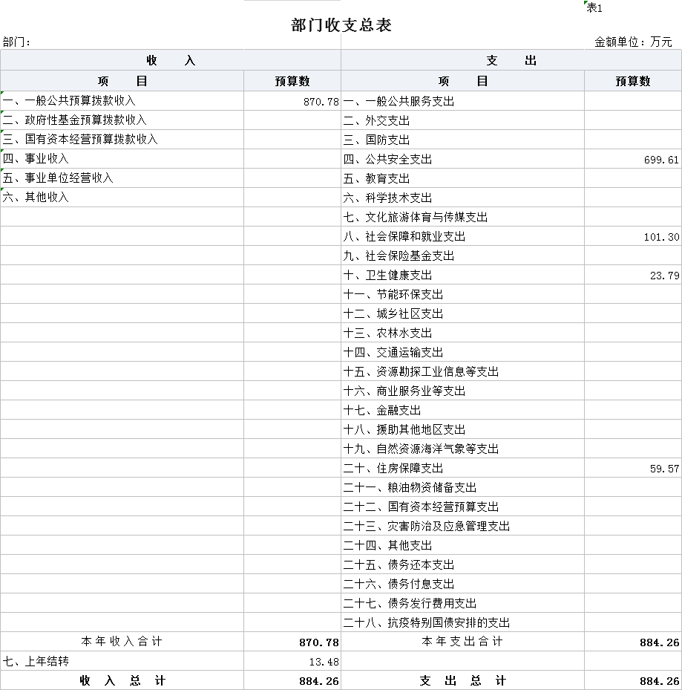

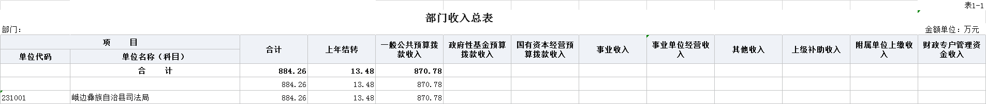

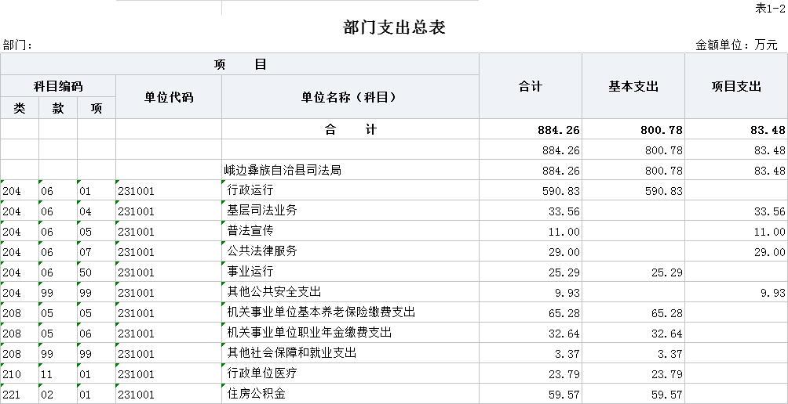

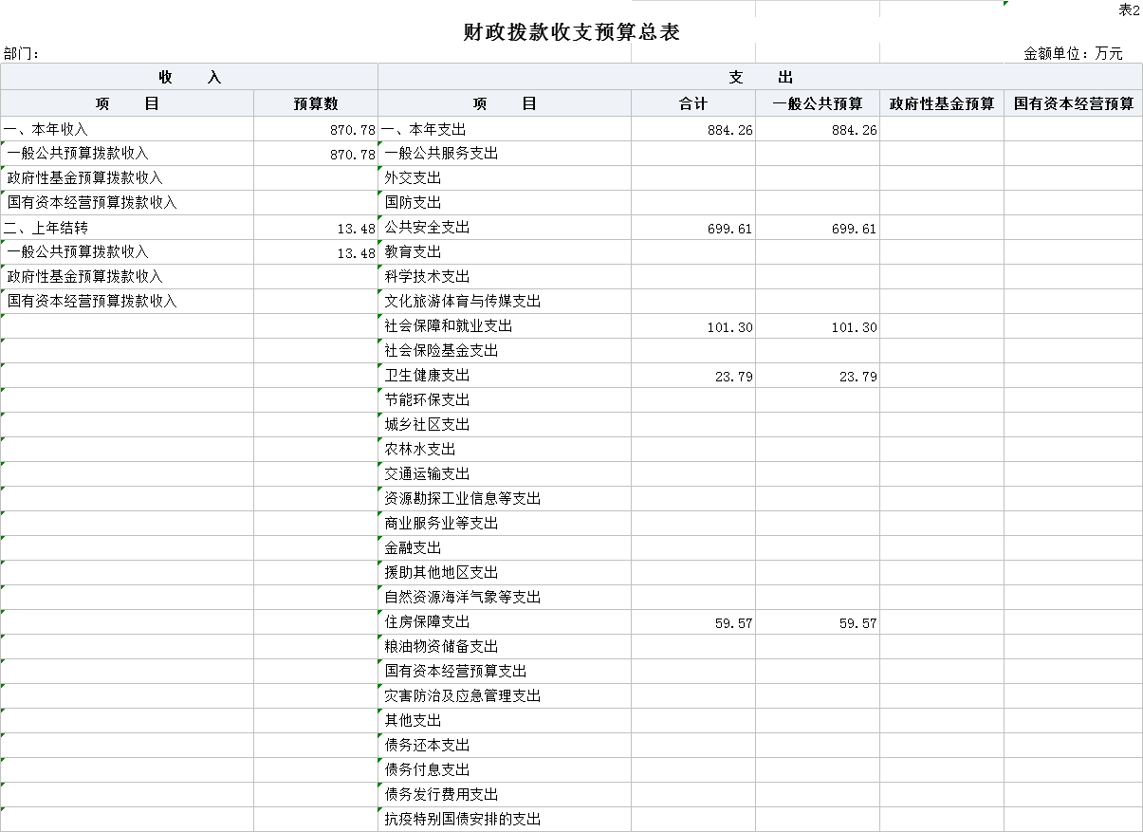

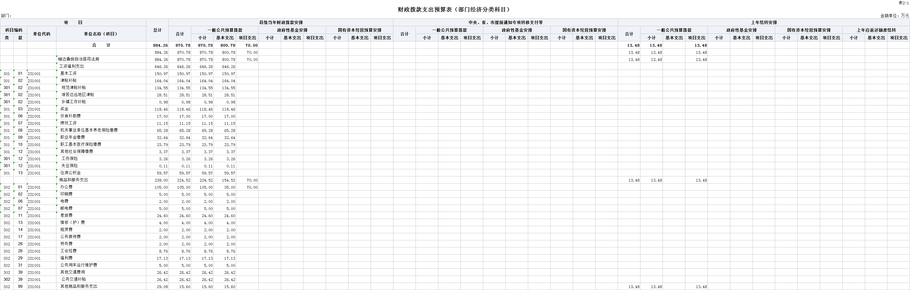

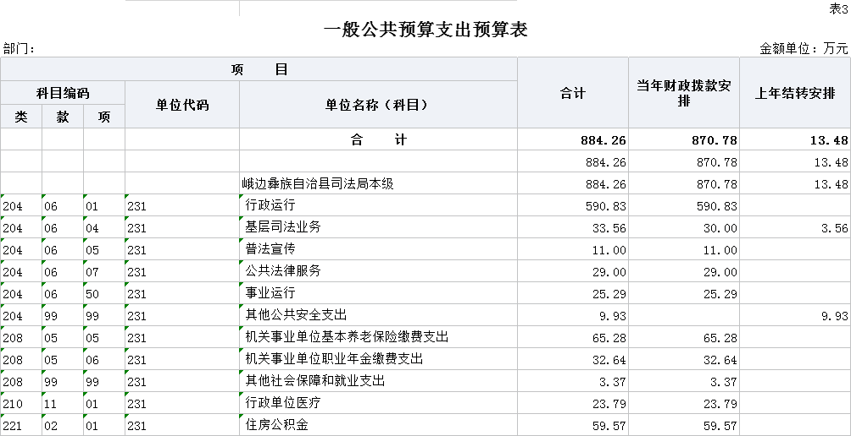

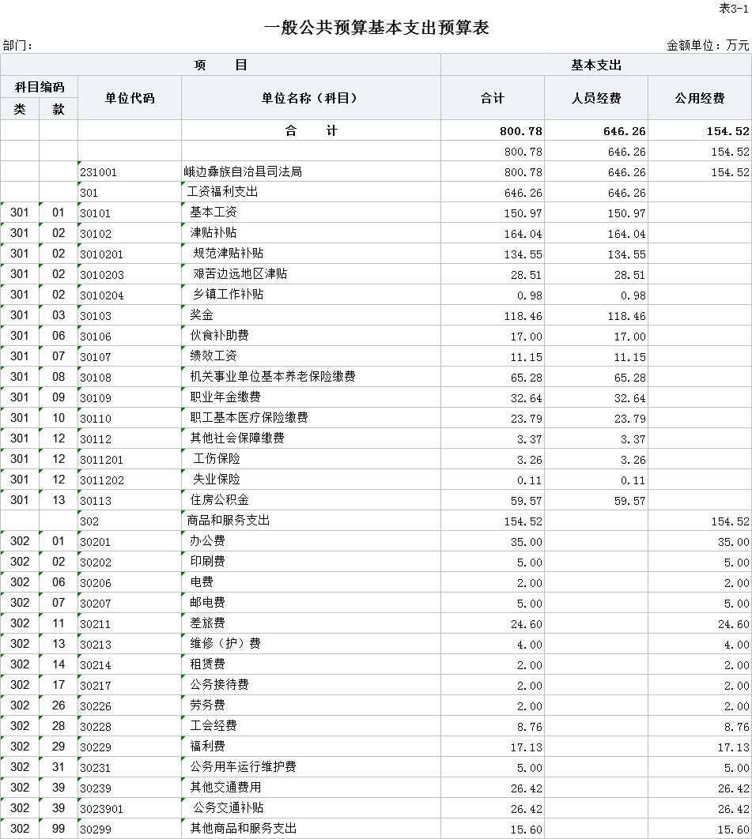

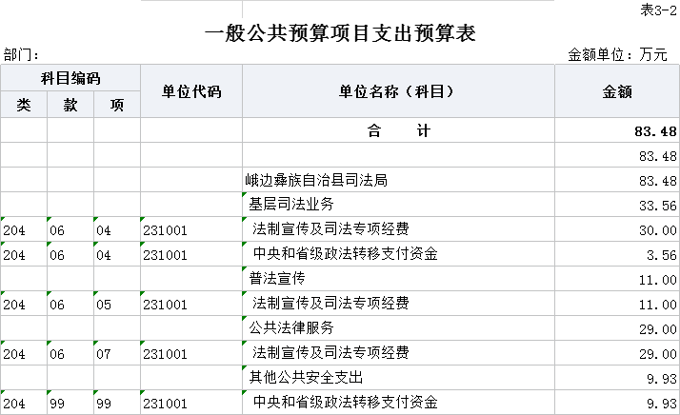

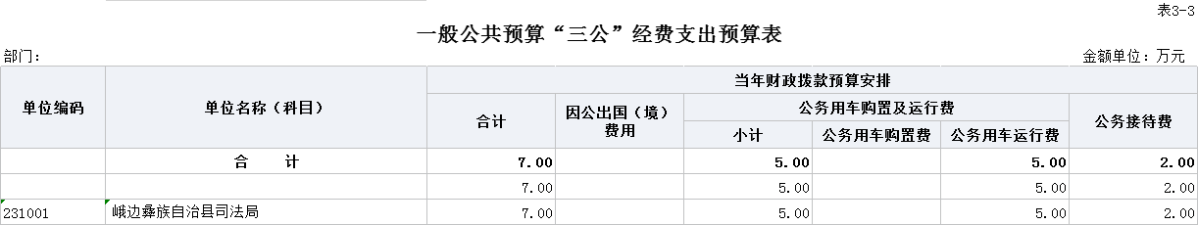

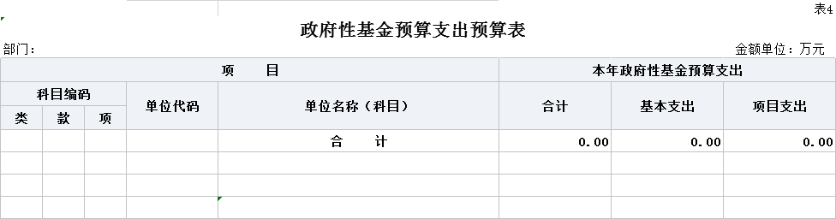

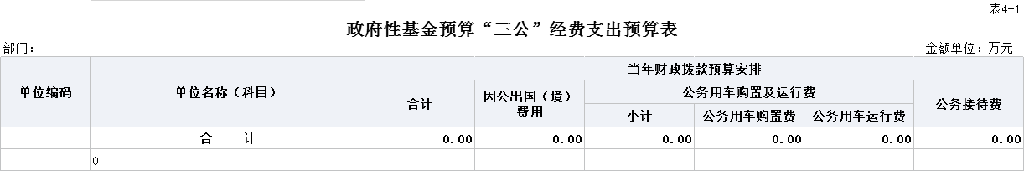

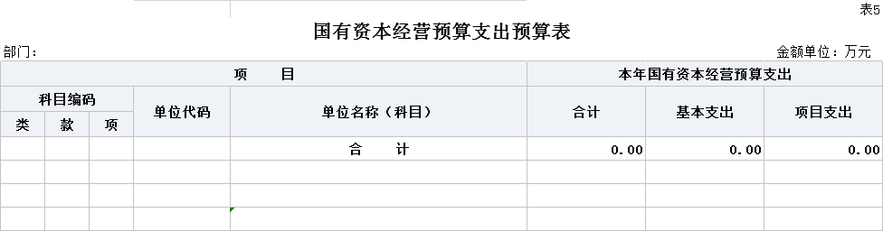

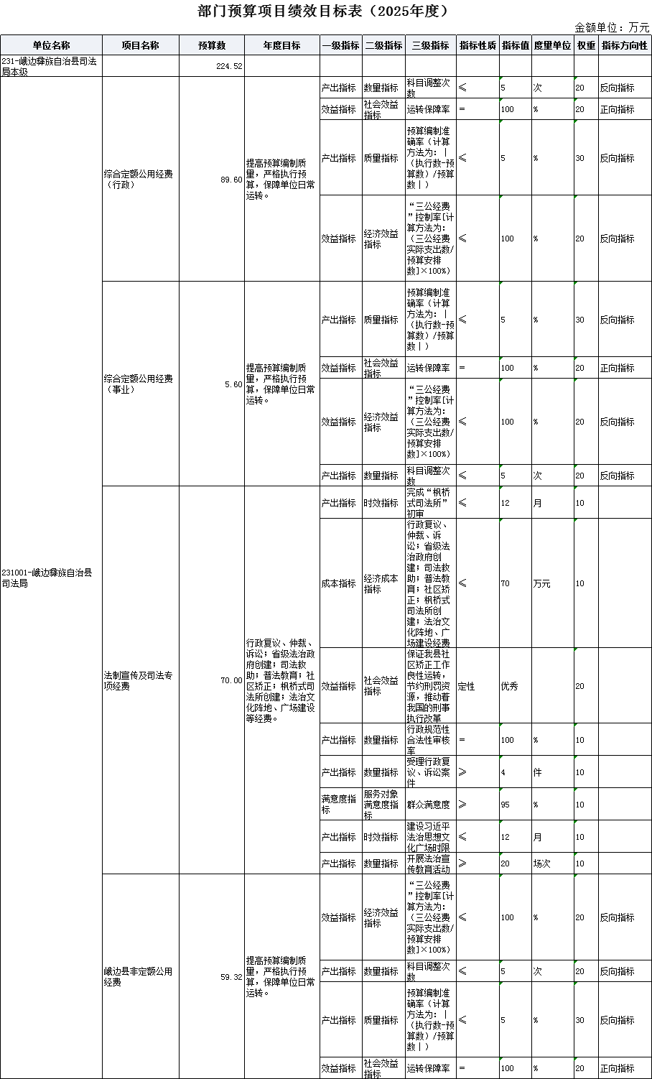

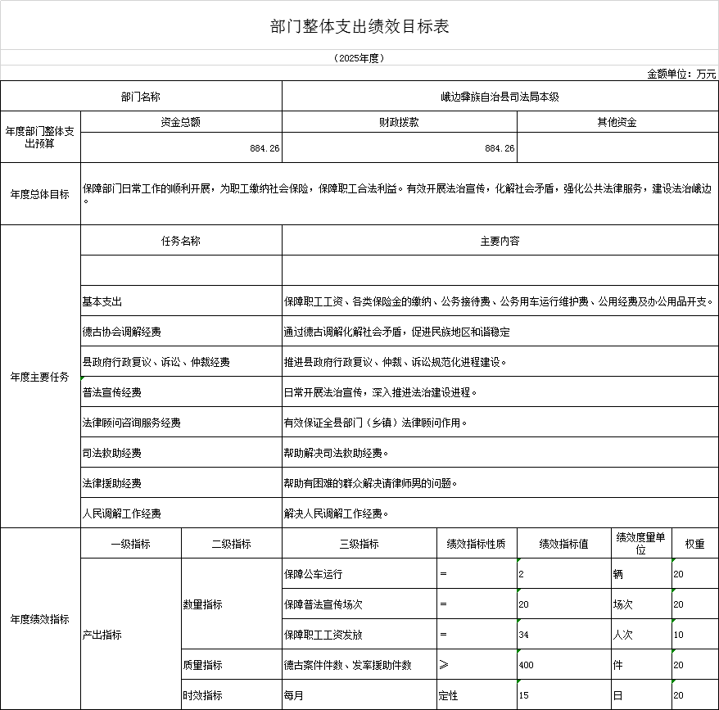

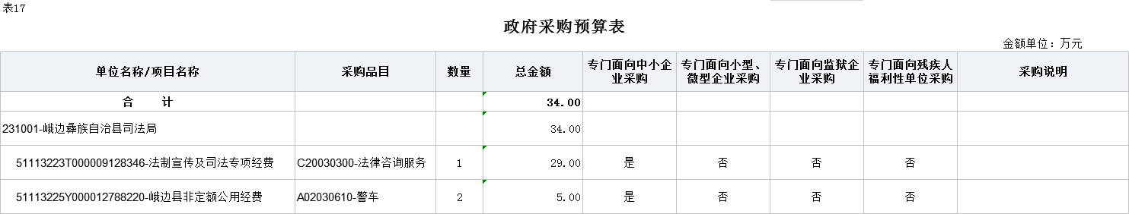

第三部分 峨边彝族自治县司法局

2025年部门预算情况说明

一、收支预算情况说明
按照综合预算的原则,峨边彝族自治县司法局所有收入和支出均纳入部门预算管理收入包括：一般公共预算拨款收入、政府性基金预算拨款收入、国有资本经营预算拨款收入、事业收入、事业单位经营收入,本年收入预算为884.26万元。其中：一般公共预算收入870.78万元、上年结转13.48万元；本年预算支出884.26万元，其中公共安全支出699.61万元、社会保障和就业支出101.3万元、卫生健康支出23.79万元、住房保障支出59.57万元。
峨边彝族自治县司法局2025年收支总预算884.26万元，比2024年收支预算总数951.02万元减少66.76万元，主要原因是项目资金减少、人员减少。

（一）收入预算情况
峨边彝族自治县司法局2025年收入预算884.26万元，其中：上年结转13.48万元，占1.52%；一般公共预算拨款收入870.78万元，占98.48%。

（二）支出预算情况
峨边彝族自治县司法局2025年支出预算884.26万元，其中：基本支出800.78，占90.56%；项目支出83.48万元，占9.44%。

二、财政拨款收支预算情况说明
峨边彝族自治县司法局2025年财政拨款收支预算总数884.26万元,比2024年财政拨款收支预算总数951.02万元减少66.76万元，主要原因是项目资金减少经费减少。
收入包括：本年一般公共预算拨款收入884.26万元、本年政府性基金预算拨款收入0万元；支出包括：公共安全支出699.61万元、社会保障和就业支出101.3万元、卫生健康支出23.79万元，住房保障支出59.57万元。
三、一般公共预算当年拨款情况说明

（一）一般公共预算当年拨款规模及变化情况。
峨边彝族自治县司法局2025年一般公共预算当年拨款870.78万元，较上年预算数863.82万元增加6.88万元。主要原因是基本支出800.78万元较上年763.82万元增加36.96万元，但项目70万元较上年100万元支出减少30万元，所以增加6.88万元。
（二）一般公共预算当年拨款结构情况。
一般公共服务支出686.12万元，占78.79%；社会保障和就业支出101.3万元，占11.63%；医疗卫生与计划生育支出23.79万元，占2.73%；住房保障支出59.57万元，占6.85%。
（三）一般公共预算当年拨款具体使用情况
1.公共安全支出（类）司法（款）行政运行（项）:2025年预算数为590.83万元，主要用于：机关及参公管理事业单位正常运转的基本支出，包括基本工资、津贴补贴等人员经费以及办公费、印刷费、水电费等日常公用经费。
2.公共安全支出（类）司法（款）基层司法业务(项)：30万元，主要用于：基层业务的支出。
3.公共安全支出（类）司法（款）普法宣传（项）：11万元，主要用于：组织各种媒体的宣传、普法装备与设施、宣传资料、对外宣传、法制作品的审读评审等方面的支出。
4.公共安全支出（类）司法（款） 公共法律服务（项）：29万元，主要用于：用于法律援助、公证、矫正等公共法律服务相关的支出。
5.公共安全支出（类）司法（款）事业运行（项）:2025年预算数为25.29万元，主要用于：事业单位的基本支出、补包括行政单位（包括实行公务员管理的事业单位）后勤服务中心、医务室等附属事业单位的支出。
6.社会保障和就业支出（类）行政事业单位养老支出（款）机关事业单位基本养老保险缴费支出（项）:2025年预算数为65.28万元，主要用于：实施养老保险制度后，部门按规定由单位缴纳的基本养老保险费支出。
7.社会保障和就业支出（类）行政单位养老支出（款）机关事业单位职业年金缴费支出（项）:2025年预算数为32.64万元，主要用于：部门按规定由单位缴纳的职业年金支出。
8.社会保障和就业支出（类）其他社会保障和就业支出（款）其他社会保障和就业支出（项）：2025年预算数为3.37万元，主要用于机关及参公管理事业单位失业保险和工伤保险缴费支出。
9.卫生健康支出（类）行政事业单位医疗（款）行政单位医疗（项）:2025年预算数为23.79万元，主要用于：机关及参公管理事业单位基本医疗保险缴费支出。
10.住房保障支出（类）住房改革支出（款）住房公积金（项）:2025年预算数为59.57万元，主要用于：部门按人力资源和社会保障部、财政部规定的基本工资和津贴补贴以及规定比例为职工缴纳的住房公积金支出。

四、一般公共预算基本支出情况说明
峨边彝族自治县司法局2025年一般公共预算基本支出669.61万元，其中：
人员经费646.26万元，主要包括：基本工资、津贴补贴、奖金、 伙食补助费、绩效工资、机关事业单位基本养老保险缴费、职业年金缴费、 职工基本医疗保险缴费、 其他社会保障缴费和住房公积金、其他对个人和家庭的补助支出。
公用经费154.52万元，主要包括：办公费、印刷费、租赁费、水费、电费、邮电费、差旅费、维修（护）费、会议费、培训费、劳务费、工会经费、福利费、其他交通费、公务接待、 公务用车运行维护费、其他商品和服务支出。
五、政府性基金预算支出规模及变化情况说明
2025年，峨边彝族自治县司法局政府性基金预算支出0万元。其中：基本支出0万元，项目支出0万元，比2024年预算数增加/减少0万元，主要原因是峨边彝族自治县司法局2025年没有使用政府性基金预算拨款安排的支出。
六、国有资本经营预算支出规模及变化情况说明
2025年，峨边彝族自治县司法局国有资本经营预算支出0万元。其中：基本支出0万元，项目支出0万元，比2024年预算数增加/减少0万元，主要原因是峨边彝族自治县司法局2025年没有使用国有资本经营预算拨款安排的支出。

七、“三公”经费预算安排情况说明
峨边彝族自治县司法局2025年“三公”经费财政拨款预算数7万元。其中：因公出国（境）经费0万元，公务接待费2万元，公务用车购置及运行维护费5万元。
1.因公出国（境）经费较上年预算持平。主要原因是2025年和2024年均无因公出国（境）费用支出。
2.公务接待费较上年预算减少0万元，下降0%。
2025年公务接待费计划用于司法行政业务调研指导工作和周边区市县司法局来我单位交流学习等。
3.公务用车购置及运行维护费较上年预算增加1万元，增加25%。主要原因是车辆需要维修及充值油费增加。
单位现有公务用车2辆，其中：轿车0辆，越野车2辆，其他车型0辆。
2025年安排公务用车购置费0万元。
2025年安排公务用车运行维护费5万元，用于公务用车燃油、维修、保险及其他车辆支出，主要保障相关工作开展。

八、其他重要事项的情况说明

（一）机关运行经费。
2025年，峨边彝族自治县司法局运行经费财政拨款预算为154.52万元，比2024年预算增加19.89万元，主要原因是人员增加。

（二）政府采购情况。
2025年，峨边彝族自治县司法局安排政府采购预算34万元，其中，政府采购货物预算4万元；政府采购工程预算0万元；政府采购服务预算30万元。

（三）国有资产占有使用情况。
截至2024年底，峨边彝族自治县司法局所属各预算单位共有车辆2辆，其中，县级领导干部用车0辆、定向保障用车0辆、执法执勤用车2辆。单位价值200万元以上大型设备0台（套）。
2025年部门预算安排车辆购置经费0万元。其中，财政拨款预算安排0万元，非财政拨款安排0万元。拟购置县级领导干部用车0辆/定向保障用车0辆/执法执勤用车0辆。安排大型设备购置经费0万元，购置0大型设备0台（套）。

（四）绩效目标设置情况。
2025年，司法局按要求实行绩效目标管理，部门整体绩效目标涉及预算安排884.26万元，其中项目绩效目标预算70万元及上年结转13.48万元共计83.48万元，主要是法律顾问咨询服务、德古协会调解经费等法治宣传及司法专项经费。

名词解释

（一）财政拨款收支情况：是指一般公共预算、政府性基金预算、国有资本经营预算拨款收支情况。
（二）财政拨款收入：指县级财政当年拨付的资金。
（三）事业收入：指事业单位开展专业业务活动及辅助活动所取得的收入。
（四）事业单位经营收入：指事业单位在专业业务活动及其辅助活动之外开展非独立核算经营活动取得的收入。
（五）其他收入：指除上述“一般公共预算拨款收入”“事业收入”“事业单位经营收入”等以外的收入。主要是利息收入、国有资产出租收入等。
（六）上年结转：指以前年度安排、结转到本年仍按原规定用途继续使用的资金。
（七）社会保障和就业（类）行政事业单位养老支出（款）事业单位离退休（项）：指事业单位开支的离退休经费。
（八）社会保障和就业支出（类）行政事业单位养老支出（款）行政单位离退休（项）：指行政单位（包括实行公务员管理的事业单位）开支的离退休经费。
（九）社会保障和就业支出（类）行政事业单位养老支出（款）机关事业单位基本养老保险缴费支出（项）：指机关事业单位实施养老保险制度由单位缴纳的基本养老保险费的支出。
（十）社会保障和就业支出（类）行政事业单位养老支出（款）机关事业单位职业年金缴费支出（项）：指机关事业单位实施养老保险制度由单位缴纳的职业年金的支出（含职业年金补记支出）。
（十一）社会保障和就业支出（类）其他社会保障和就业支出（款）其他社会保障和就业支出（项）：指除上述项目以外的其他用于社会保障和就业方面的支出。
（十二）卫生健康支出（类）行政事业单位医疗（款）行政单位医疗（项）：指财政部门安排的行政单位（包括实行公务员管理的事业单位）基本医疗保险缴费经费，未参加医疗保险的行政单位的公费医疗经费，按国家规定享受离休人员、红军老战士待遇人员的医疗经费。
（十三）卫生健康支出（类）行政事业单位医疗（款）事业单位医疗（项）：指财政部门安排的事业单位基本医疗保险缴费经费，未参加医疗保险的事业单位的公费医疗经费，按国家规定享受离休人员待遇的医疗经费。
（十四）卫生健康支出（类）行政事业单位医疗（款）公务员医疗补助（项）：指财政部门安排的公务员医疗补助经费。
（十五）住房保障支出（类）住房改革支出（款）住房公积金（项）：指行政事业单位按人力资源和社会保障部、财政部规定的基本工资和津贴补贴以及规定比例为职工缴纳的住房公积金。
（十六）基本支出：指为保障机构正常运转，完成日常工作任务而发生的人员支出和公用支出。
（十七）项目支出：指在基本支出之外为完成特定行政任务或事业发展目标所发生的支出。
（十八）“三公”经费：纳入预算管理的“三公”经费，是指部门安排的因公出国（境）费、公务用车购置及运行费和公务接待费。其中，因公出国（境）费反映单位公务出国（境）的国际旅费、国外城市间交通费、住宿费、伙食费、培训费、公杂费等支出；公务用车购置及运行费反映单位公务用车车辆购置支出（含车辆购置税、牌照费）及单位按规定保留的公务用车燃料费、维修费、过路过桥费、保险费、安全奖励费用等支出；公务接待费反映单位按规定开支的各类公务接待（含外宾接待）支出。

